展翅高飛—青少年生涯發展
青少年人際關係的成長—李予澄心理師
99.10.20週會時間由臺北市諮商心理師公會主辦，仲利青年暨少年展望基金會協辦，本校輔導室承辦之「展翅高飛—青少年生涯發展」專題演講，邀請暨中崙諮商中心李予澄心理師蒞校，以「青少年人際關係的成長」為題，為高一、二全體同學介紹如何增進人際關係。
李心理師說明人際關係的能力，是五大正向潛能之一(學習力、執行力、適應力、人際力及團隊力)，其中人際力需有：
- 不錯的溝通技巧
- 根據不同場合表現出得體的言談舉止
- 能清楚的表達自己的想法，說服他人
- 能了解他人，關心他人
而人可粗分為開創型、情感型、組織型及理智型四類，風格各有優缺，須彼此了解、互相傾聽，並降低攻擊性、增強自我肯定，如此方能增進人際關係。降低攻擊性的具體做法：
- 察覺自己的負面情緒：傷心、憤怒、嫉妒…
- 找出發洩情緒的適當管道：溝通、運動、哭訴…
- 尋求親密朋友的誠實回饋：我行為態度給他人的感覺。
增強自我肯定的方法：
- 寫下自己的優點，並且經常提醒自己。（樂觀、負責、謙虛…）
- 嘗試在人際關係上主動。（認識人、參與活動…）
- 認清自己的價值並非在於自己的表現上。（成績、男女朋友…）
最後，李心理師介紹「國民健康局青少年諮商網-祕密花園」，歡迎有有兩性、感情、同儕團體等困擾同學尋求免費網路諮商。

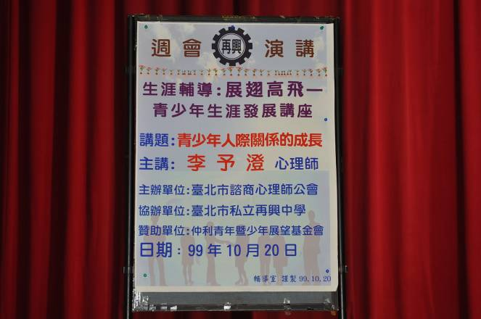 | 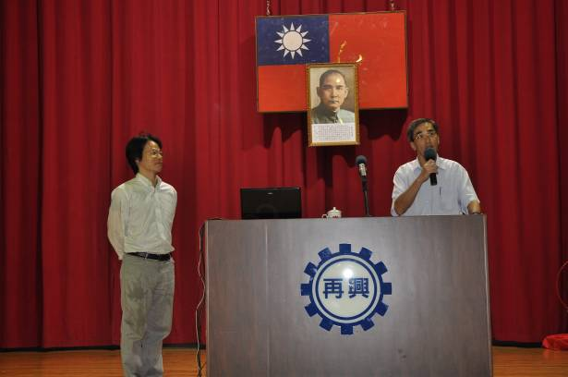
專題演講海報 | 朱正宇校長致歡迎詞
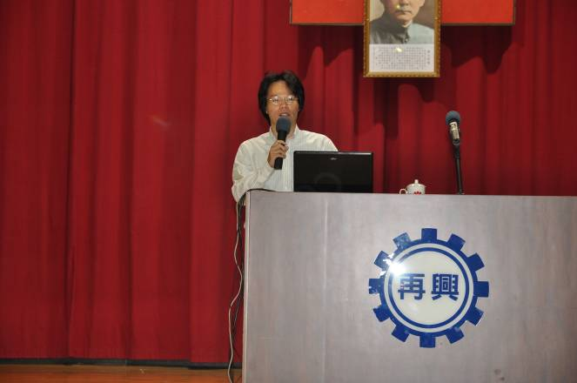 | 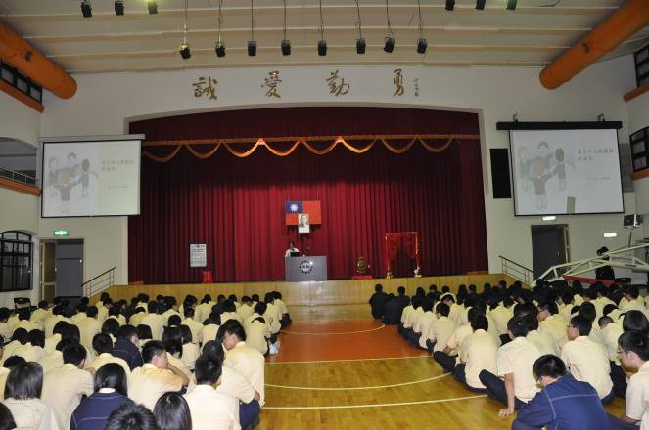
李予澄心理師 | 專題演講會場
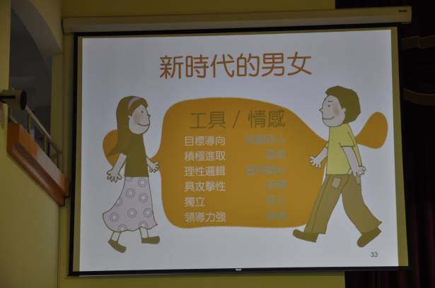 | 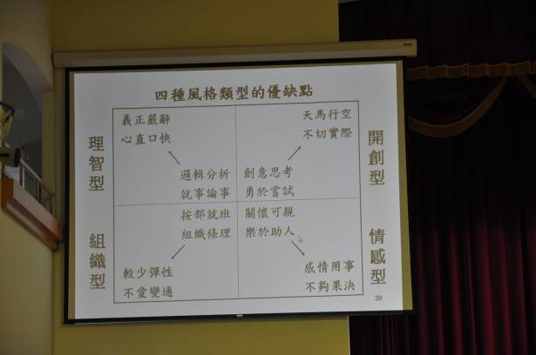
新時代男女人格特質 | 四種風格類型的優缺
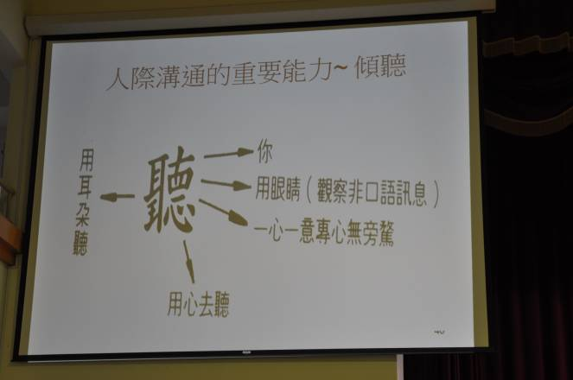 | 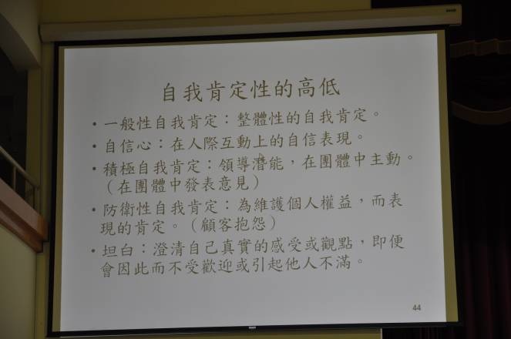
如何傾聽 | 自我肯定
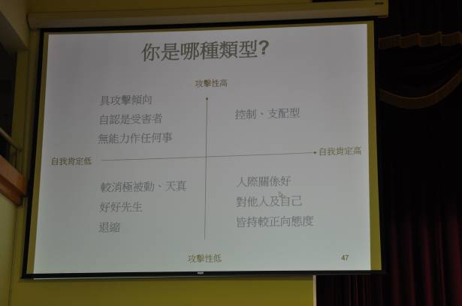 | 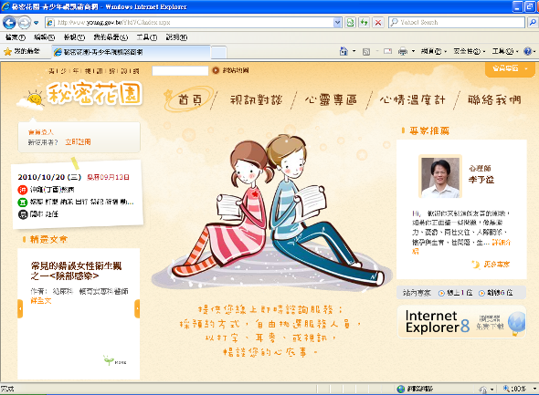
你是哪種類型？ | 國健局秘密花園網站

